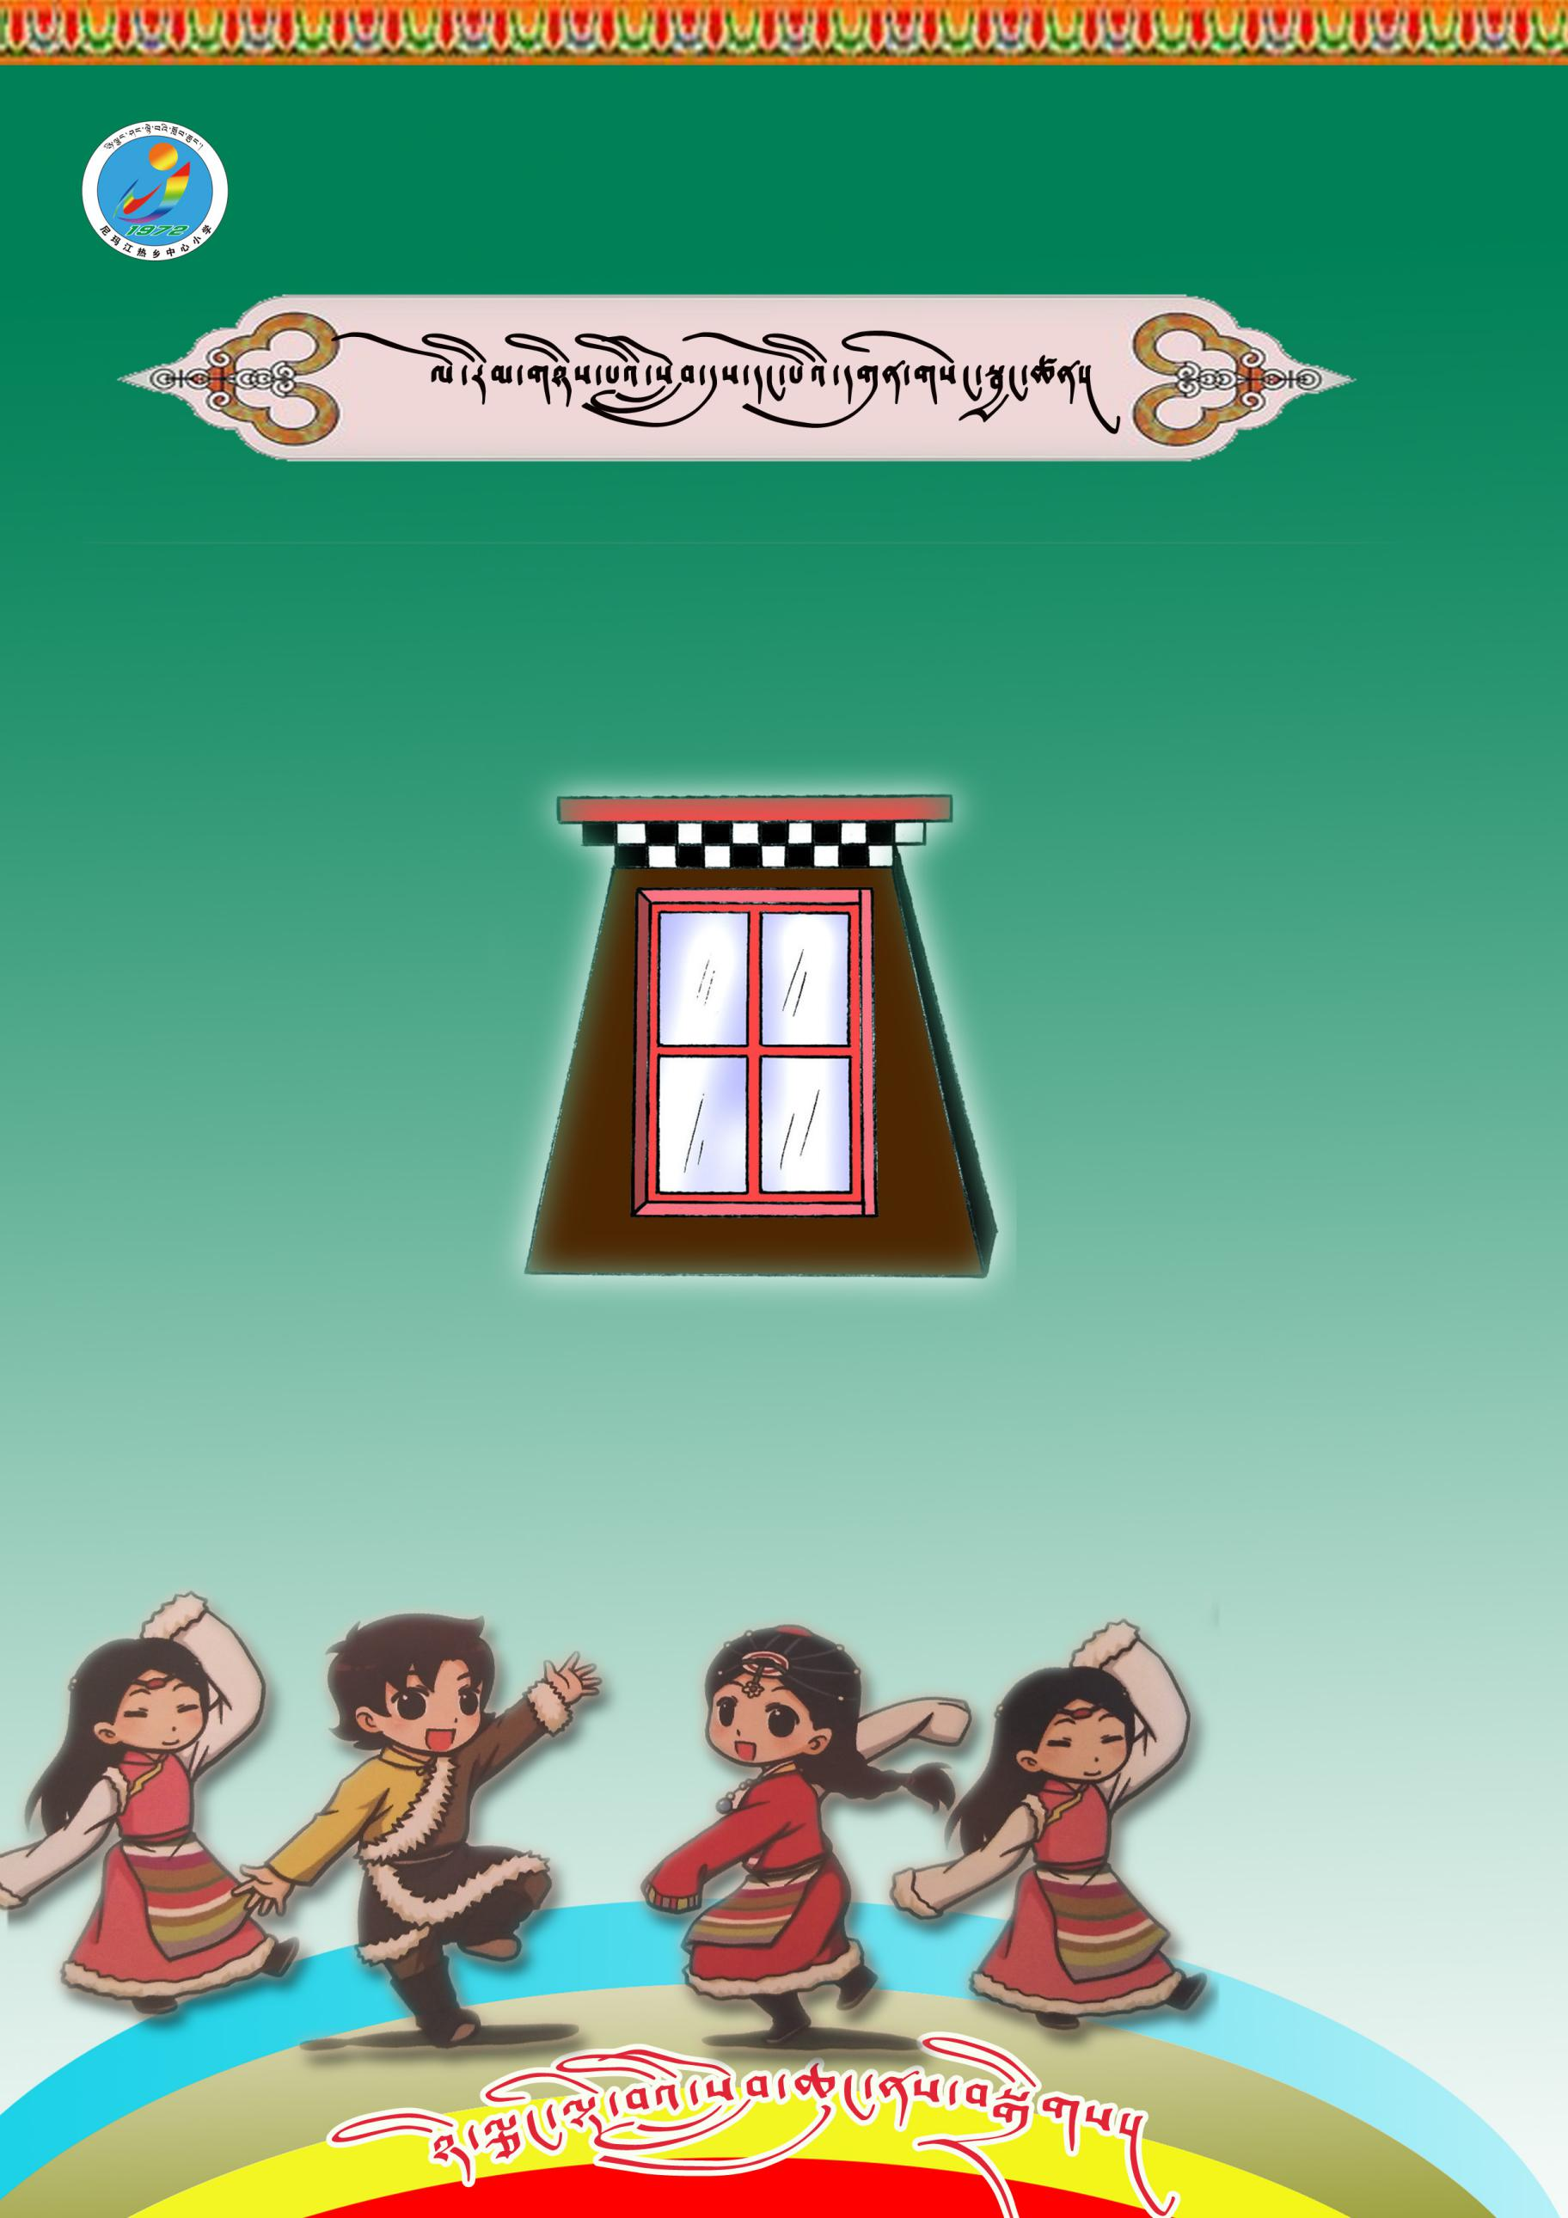

དཀར་ཆག་
༡༘ངས་ཚིག་གྲོགས་སྦྱོར་ཤེས་༘ 3
༢༘ངས་ལྡོག་ཟླ་བྲིས་ཤེས་༘ 7
༣༘ངས་དོན་འདྲ་བ་བྲིས་ཤེས་༘ 8
༤༘མིང་ཚིག་ཁ་སྐོང་༘ 9
༥༘བྱ་ཚིག་སྐོང་ཤེས་༘ 11
༦༘ཞེ་ཚིག་གི་སྐོར་༘ 13
༧༘ སློབ་ཚན་གྱི་ནང་དོན་ཁ་སྐོང་༘ 14
༨༘དྲི་བར་ལན་འདེབས་རྒྱུ་༘ 23
༩༘བརྗོད་པ་བཟོ་རྒྱུ་༘ 28
༡༠༘སྒྲུང་གཏམ་དགའ་ཚལ་༘ 31
༡༡༘དབུ་ཅན་ངོས་བཟུང་བྱ་ཤེས་༘ 34
༡༢༘སློབ་དུས་རྗེས་མའི་སྔོན་སྦྱོང་༘ 35
མིང་ འཛིན་གྲྭ་

༘ངས་ཚིག་གྲོགས་སྦྱོར་ཤེས་༘
ར་（ ） ཏྲ་（ ） ཁྲ་（ ）
རྭ་ （ ） དྲ་ （ ） ཕྲ་（ ）
རྐ་（ ） རྔ་（ ） ལྟ་（ ）
སྐ་（ ） སྔ་（ ） སྟ་（ ）
བློ་（ ） གྲོ་（ ）རྣ་（ ）
གློ་（ ） བྲོ་（ ）སྣ་（ ）
ཚོན་（ ）གཟིགས་（ ） སྒྱུ་（ ）
མཚོན་（ ）གཟིག་（ ） རྒྱུ་（ ）

ལྗོན་（ ）གསེར་（ ） བདེ་（ ）
འཇོན་（ ）སེར་（ ） སྡེ་（ ）
མགོ་（ ）རྣམ་（ ） བརྩེ་（ ）
སྒོ་（ ）རྣམས་（ ） རྩེ་（ ）
རབ་（ ）ལུག་（ ） སྟག་（ ）
རབས་（ ）ལུགས་（ ） རྟག་（ ）
ཁ་（ ） ཕྱེ་（ ） ལ་（ ）
ཁྭ་（ ） བྱེ་（ ） ལྭ་（ ）
ཁུ་（ ） སྦྲ་（ ） གྲུ་（ ） གྲོད་（ ）བོང་（ ）རྩལ་ （ ）
（ ） （ ） （ ）
སྐད་（ ）འཁོར་ （ ）དགའ་（ ）
（ ） （ ） （ ）
（ ） （ ） （ ）
གནམ་（ ）བརྙན་ （ ）ལྟ་（ ）
（ ） （ ） （ ）
（ ） （ ） （ ）
སྟོབས་（ ）ཡལ་（ ）འཛིན་（ ）
（ ） （ ） （ ）
སྐད་（ ）（ ）ཤེས་（ ） （ ）
བརྙན་་（ ）（ ） འགྲམ་（ ）（ ）
ལྕོག་（ ）（ ）མཛེས་（ ）（ ）
（ ） （ ） （ ）
བརྩོན་（ ）རྩལ་（ ）སྐྱིད་（ ）
（ ） （ ） （ ）
（ ） （ ） （ ）
དག་（ ）དོན་（ ）དཀའ་（ ）
（ ） （ ） （ ）
（ ） （ ） （ ）
ལག་（ ）སྔོན་（ ） སྐྱོན་（ ）
（ ） （ ） （ ）
དཀར་（ ）（ ）ནག་（ ） （ ）
ཤིང་（ ）（ ）ཤེལ་（ ） （ ）
གློག་་（ ）（ ）བྱ་（ ）（ ）

༘ངས་ལྡོག་ཟླ་བྲིས་ཤེས་༘
རྙིང་པ་（ ）རྩུབ་པོ་（ ）གཙང་མ་（ ）ཡངས་པོ་（ ） འཇམ་པོ་（ ）གསར་པ་（ ）
དགུན་ཁ་（ ）སྒྱིད་ལུགས་（ ）སྐྱིད་པོ་（ ）
རྗེས་སུ་（ ）འགྲམ་དུ་（ ）མཁས་པ་（ ）
ཡ་རབས་（ ）ཕན་པ་（ ）དཀའ་བ་（ ）སྔོན་མ་（ ）བཟང་པོ་（ ）མཐུག་པོ་（ ）
ཡག་པོ་（ ）དཀར་པོ་（ ）སྲབ་པོ་（ ）
སྦོམ་པོ་（ ）གྲོགས་པོ་（ ）གྲལ་མགོ་（ ）

༘ངས་དོན་འདྲ་བ་བྲིས་ཤེས་༘
གང་ཞིག་（ ） ཧུར་བརྩོན་（ ） ཤེས་བྱ་（ ） འགྱིང་ཚུལ་（ ）
བཟའ་དགོས་བསམ་（ ）ཁྲོན་པར་ལྷུང་（ ）ཆབས་གཅིག་ཡལ་（ ） ཨ་མས་གོ་ （ ）
བརྙས་བཅོས་བྱས་（ ） ཁོང་ཁྲོ་ལངས་ （ ）
ལུས་སྟོབས་ཆེ་（ ）འདུག་ཅེས་བཤད་（ ）
ང་རྒྱལ་ལངས་（ ） བཟོད་པ་བསྒོམ་（ ）

༘མིང་ཚིག་ཁ་སྐོང་༘
མཚོ་བོད་（ ）འབྲི་ཆུའི་（ ）
ལྷོ་ཕྱོགས་（ ）རླབས་ཆེན་（ ）
རྟ་ནོར་（ ）（ ）གཞོན་གསུམ་
ཁ་མིག་（ ）（ ）མཆིན་གསུམ（ ）བར་གསུམ་（ ）ཐ་གསུམ་
ཉི་ཟླ་（ ）（ ）མཁའ་གསུམ་
ངོ་མཚར་（ ）མཚར་སྡུག་（ ）རྒྱང་སྲིང་（ ）
མཐོ་བ་ལ་（ ）གསལ་（ ）གསལ་ མཛེས་（ ）མཛེས་
དཀར་དཔྱད་（ ）གནམ་རིག་（ ）ཕྲ་མཐོང་（ ）
ནད་འབུ་（ ）ལྐོག་ལྟའི་（ ）ཆུར་འཛུལ་（ ）
ཁག་ཁག་（ ）གུས་གུས་（ ）དགའ་དགའ་（ ）དལ་དལ་（ ）（ ）འུར་འུར་（ ）འཚུབ་འཚུབ་
འབེལ་འབེལ་（ ）ཁྲ་ཁྲ་（ ）གསལ་གསལ་（ ）མཆོང་རྒྱུགས་（ ）ཉི་མ་（ ）སྒྱིད་ལུགས་（ ）འཇོན་ཐང་（ ）འཚོ་བ་（ ）ཁ་གསལ་（ ）ཁྲིམས་མེད་（ ）གང་བྱུང་（ ）དངོས་གནས་（ ）ཕྱི་གསལ་（ ）གང་ཐུབ་（ ）གཅིག་པ་（ ）ཆ་མེད་（ ）མཉམ་ཟ་（ ）མ་བྱས་（ ）
བྱུ་རུའི་（ ）ཚོན་ལྡན་（ ）སྙན་པའི་（ ）
ནམ་མཁའ་སྔོ་（ ）ཉི་འོད་དྲོ་（ ）གླུ་སྒྲ་གསལ་（ ）
རི་ལུང་སྔོ་（ ）ལག་པ་འདར་（ ）ལུས་སེམས་ལྷོད་（ ）
དབུ་སྐྲ་ནག་（ ）ལྷགས་པ་གྲང་（ ）ལུས་པོ་ཚ་（ ）
ཁུར་པོ་ལྗིད་（ ）

༘བྱ་ཚིག་སྐོང་ཤེས་༘
འཇོར་གྱིས་（ ）ཟོར་བས་（ ）སྟ་རེས་（ ）
ཐོ་བས་（ ）ལུག་འཚོ་བར་（ ）སྤྱང་ཀི་（ ）སྐད་ཆེན་པོ་（ ）གསོད་པར་（ ）སྐད་ཆེན་པོ་（ ）
གསོས་པར་（ ）གད་མོ་（ ）རྩེད་མོ་（ ）
དངོས་སུ་（ ）གཅིག་ཀྱང་（ ）རི་དྭགས་（ ）
གཟིག་ལྤགས་（ ）ལོ་ཏོག་（ ）གཡོ་སྒྱུ་（ ）
རྨིག་པས་（ ）གནོད་སྐྱོན་（ ）པགས་པ་（ ）
ཞིབ་པར་（ ）ཤིང་སྡོང་ལ་（ ）རྐང་ལག་ལ་（ ）
རི་ལི་（ ）ཉ་མོ་（ ）རྟ་ཕོ་（ ）
མོ་ཊ་（ ）གནམ་གྲུ་（ ）ཉ་མང་པོ་（ ）
ཤ་རྒྱགས་ཚད་（ ）ས་འོག་ཏུ་（ ）སྤྲིན་པར་（ ）
སེམས་ལ་（ ）ཕྱོགས་སུ་（ ）ཚང་ནས་（ ）
འཚོལ་དུ་（ ）ཆུ་ལ་（ ）མགོ་བོ་（ ）
ཁྲོན་པར་（ ）མགྱོགས་པོ་（ ）ནུས་རྩལ་（ ）
བརྙས་བཅོས་（ ）གཡུ་རལ་（ ）བཟོད་པ་（ ）
ཁོང་ཁྲོ་（ ）རྐང་འཁྲབ་ལག་འཁྲབ་（ ）
མཆེ་བ་（ ）གཉིད་ལས་（ ）

༘ཞེ་ཚིག་གི་སྐོར་༘
ཁ་ལ་ཞལ་དང་མིག་ལ་སྤྱན་། རྣ་བར་སྙན་ཅོག་སོ་ལ་ཚེམས་།
མགོ་ལ་དབུ་དང་སྐྲ་ལ་དབུ་སྐྲ་། ལྕེ་ལ་ལྗགས་དང་སྣ་ཁུང་ཤངས་།
རྐང་པར་ཞབས་དང་ལག་པར་ཕྱག་། སྐེ་ལ་མགུལ་དང་སྐེད་པར་སྐུ་སྐེད་།
གོས་ཐུང་ལ་ནི་ཞབས་དོར་དང་། ལྷམ་ལ་ཞབས་འཇུག་ཟེར་བ་ཡིན་།
ཁ་（ཞལ་）མིག་（སྤྱན་）རྣ་ཅོག་（སྙན་ཅོག་）སོ་（ཚེམས་ ）མགོ་（དབུ་） སྐྲ་（དབུ་སྐྲ་） ལྕེ་（ལྗགས་）སྣ་ཁུང་（ཤངས་）
རྐང་པ་（ཞབས་）སྐེ་（མགུལ་）སྐེད་པ་（སྐུ་སྐེད་）
གོས་ཐུང་（ཞབས་དོར་）ལྷམ་（ཞབས་འཇུག་）བསྡད་（བཞུགས་）
ཕྱིན་（ཕེབས་）ལྟོ་བཟས་（ཞལ་ལག་མཆོད་）ཆུ་（ཆབ་）
རྐུབ་（གཞང་འབོག་）བལྟས་（གཟིགས་）སེམས་（ཐུགས་སེམས་）
གྲོད་པ་（གསོལ་གྲོད་）དཔང་གདན་（སྐུ་དཔང་）ཆུ་འཁོལ་（ཆབ་འཁོལ་）
ཉལ་ཁང་（གཟིམ་ཁང་ ）ཉལ་ཆས་（གཟིམ་ཆས་）

༘ སློབ་ཚན་གྱི་ནང་དོན་ཁ་སྐོང་༘
- ཟ་མ་མ་བཟས་གོང་ལ་（ ）།
- ཟ་མ་བཟས་རྗེས་（ ）།
- རྒྱུན་དུ་（ ）ཡང་ཡང་གཏུབས་།
- གྱོན་ཆས་གཙང་མར་བཀྲུས་ནས་（ ）།
- འཇོར་གྱིས་（ ）ཟོར་བས་（ ）སྟ་རེས་（ ）
ཐོ་བས་（ ）མཚོ་བོད་（ ）
འབྲི་ཆུའི་（ ） རླབས་ཆེན་（ ）
6.ཆུ་མིག་（ ）ནང་དུ་འབབ་།
ཆུ་ཕྲན་（ ）ནང་དུ་འབབ་།
གཙང་པོ་（ ）ནང་དུ་འབབ་།
ཚང་མ་（ ）ནང་དུ་འབབ་།
- རྒྱ་མཚོ་ཆེན་པོ་（ ）།
ཡིན་ཕྱིར་（ ）།
- ནམ་མཁའ་སྔོ་ཞིང་（ ）།
སྤྲིན་དཀར་（ ）།
སྟོན་ཁ་སླེབས་ན་（ ）།
ཞིང་ནང་གི་སྙེ་མ་（ ）།
- དེ་རིང་བཟོས་མི་ཚར་ཡང་（ ）།
དེ་རིང་གི་ལས་ཀ་（ ）།
- （ ）ལྕང་མའི་མྱུ་གུ་འབུས་།（ ）མེ་ཏོག་སྣ་ཚོགས་བཞད་།
（ ）འབྲས་བུ་ཚང་མ་སྨིན་།（ ）རི་ཀླུང་ཁ་བས་གཡོགས་།
11.ཧ་ཅང་གཡོ་སྒྱུ་（ ）།
རེ་ཞིག་འགྲུབ་ཀྱང་（ ）།
（ ）བོང་བུ་ཡིས་།
ལོ་ཏོག་ཟོས་མཐར་（ ）།
12 .ཤིང་སྡོང་གི་（ ）གླང་ཆེན་གྱི་（ ）
དབྱུག་པ་（ ）འཇམ་ཤ་（ ）
- གླང་ཆེན་གྱི་གཟུགས་པོ་（ ）ཞིག་དང་འདྲ་།
གླང་ཆེན་གྱི་མཆེ་བ་（ ）ཞིག་དང་འདྲ་།
གླང་ཆེན་གྱི་རྐང་ལག་（ ）ཞིག་དང་འདྲ་།
གླང་ཆེན་གྱི་མཇུག་མ་（ ）ཞིག་དང་འདྲ་།
- ཡོན་ཏན་དག་ལ་འབད་བྱ་ཡི་།（ ）།
འོ་མ་མེད་པའི་བ་དག་ནི་། （ ）།
- སྤྱང་ཀི་སླེབས་ནས་（ ）བཟས་། གཟིག་བསད་ནས་（ ）བཤུས་།
ལོང་བ་རྣམས་ཀྱིས་（ ）རེག་།འོ་མ་མེད་པའི་བ་ནི་（ ）།
- གཟའ་འཁོར་གཅིག་ལ་ཉིན་（ ）ཡོད་།
དེ་ལ་（ ）བདུན་ཡང་ཟེར་།（ ཉི་མ་）（ ）（ ）（ ）（ ）（ ）（ སྤེན་པ་ ）བཅས་ཡིན་
- རྟ་ལས་（ ）མགྱོགས་།ཉ་ལས་（ ）མགྱོགས་།
བྱ་ལས་（ ）གནམ་གྲུ་མགྱོགས་།
18.རྩ་ཐང་སྟེང་དུ་（ ）རྒྱུགས་།གཞུང་ལམ་ཐོག་ཏུ་（ ）བསྐྱོད་།
རྒྱ་མཚོའི་ནང་དུ་（ ）འཁྱུག་། ནམ་མཁའི་མཐོངས་སུ་（ ）འཕུར་།
ལྕགས་ལམ་སྟེང་དུ་（ ）བཏང་
- སྐར་དཔྱད་རྒྱང་ཤེལ་གྱིས་（ ）མཐོང་ཐུབ་།
ཕྲ་མཐོང་ཆུ་ཤེལ་གྱི་（ ）མཐོང་ཐུབ་།
ལྐོག་ལྟའི་རྒྱང་ཤེལ་ནི་（ ）བྱེད་ཐུབ་།
གནམ་རིག་མཁས་པའི་མིག་ལྟ་བུ་ནི་（ ）།
སྨན་པའི་མིག་ལྟ་བུ་ནི་（ ）།
མཚོ་དམག་གི་མིག་ལྟ་བུ་ནི་（ ）།
- ཨ་མས་དཔལ་ལྡན་ཁྲིད་ནས་（ ）སོང་།
དཔལ་ལྡན་གྱི་ལག་པ་གཉིས་（ ）ཡིན་།
དཔལ་ལྡན་གྱི་སྨན་པའི་སྐད་ཆ་（ ）
དཔལ་ལྡན་（ ）ལ་དགའ་བའི་（ ）ཞིག་དུ་གྱུར་།
དཔལ་ལྡན་རྟག་ཏུ་（ ）ན་བ་རེད་།
ལས་ཀ་（ ）ཟས་བཟས་སྟབས་ན་བ་རེད་།
རྒྱུན་དུ་ལག་པ་གཙང་མ་（ ）ཤིང་སེན་མོ་ཡང་ཡང་ཁཀྱི་ཡོད་།
21.ཁྲུང་ཁྲུང་ཀ་པ་（ ）ཕྱོགས་སུ་འཕུར་།
ཁྲུང་ཁྲུང་ཁ་པ་（ ）ཕྱོགས་སུ་འཕུར་།
ཁྲུང་ཁྲུང་ག་པ་（ ）ཕྱོགས་སུ་འཕུར་།
རྫིང་བུའི་ནང་ནས་（ ）བཟུང་།
ཉ་ཤ་ལྷག་མ་རྣམས་（ ）ཏུ་སྦས་།
- སྤྲེལ་ཕྲུག་གི་ཟླ་བ་ཁྲོན་པའི་ནང་ལྷུང་བ་（ ）།
སྤྲེལ་དར་མ་ཞིག་གི་དེ་ཐོས་རྗེས་（ ）
སྤྲེལ་རྒན་གྱིས་རྐང་པས་ཤིང་སྡོང་གི་ཡལ་གར་（ ）
སྤྲེལ་ཚང་མས་ཟླ་བ་འདོན་ཐབས་བྱེད་དོ་ཞེས་（ ）
- སེང་ཕྲུག་གཅིག་གིས་ཉིན་གང་ཧུར་བརྩོན་ཆེན་པོས་（ ）རྩལ་སྦྱོང་བཞིན་ཡོད་།
སེང་ཕྲུག་གཞན་པ་དེ་སྒྱིད་ལུག་གི་་དབང་དུ་སོང་ནས་（ ）ལས་རྩལ་（ ）སྦྱོང་གི་མེད་།
ངའི་པ་ཕ་དང་ཨ་མ་ནི་（ ）རྒྱལ་པོ་ཡིན་པས་ ཁོ་ཚོའི་（ ）བརྟེན་ན་ འཚོ་བ་སྐྱིད་པོ་སྐྱེལ་ཐུབ་ངེས་ཡིན་།
བུ་ཆུང་ རྗེས་སུ་ང་ཚོ་（ ）ཤི་ཚེ་ ཁྱེད་སུ་ལ་（ ）ཡོད་
ཁྱོད་ཀྱིས་ཀྱང་སོ་སོ་འཚོ་གནས་ཐུབ་པའི་（ ）སྦྱངས་ནས་ （ ）གྱི་མི་ཞིག་བྱེད་དགོས་།
- སེང་གེ་ནི་སྟོབས་ཆེ་ལ་（ ）ཆེ་བ་ །
རི་བོང་ནི་ལུས་སྟོབས་ཆུང་ལ་（ ）།
སེང་གེས་རི་བོང་ལ་（ ）ཡང་ཡང་བྱས་།
རི་བོང་གིས་གིས་སེང་གེར་（ ）གཅོག་མ་ཐུབ་།
རི་བོང་གིས་སེང་གེའི་（ ）ཁྲིད་དེ་སོང་།
སེང་གེས་ཆུའི་ནང་ནས་རང་དང་འདྲ་བ་མཐོང་དུས་ང་རྒྱལ་ལངས་ཏེ་（ ）བསིགས་པ་དང་（ ）མཆེ་བ་（ ）སྡེར་མོ་（ ）
- དཀའ་བའི་ལས་མ་བྱས་ན་།（ ）།
ཀུན་ལ་ཕན་པའི་（ ）དགོས་།（ ）།
ཡ་རབས་མ་རབས་（ ）ཤེས་།（ ）།
ལས་ཀ་ཐམས་ཅད（ ）ཡིན་།ལད་མོའི་ནང་ནས་（ ）།
བརྒྱ་ཐམ་པའི་གྲལ་（ ）མ་སླེབས་ཀྱང་།
སྟོང་ཐམ་པའི་（ ）ཏུ་མ་ལུས་།
བསམ་བློ་སྔོན་ལ་བཏང་ན་（ ）།
མགྱོད་པ་རྗེས་ལ་སྐྱེས་ན་（ ）།

༘དྲི་བར་ལན་འདེབས་རྒྱུ་༘
༡.དབྱར་དགུན་སྟོན་དཔྱིད་བཞི་ལ་ཁྱད་ཆོས་གང་ཡོད་དམ་།
ལན་དུ་

༢.ཁྱོད་ཀྱིས་ཞིང་ལས་ཡོ་ཆས་གང་དག་དང་ཤིང་བཟོའི་ལག་ཆའི་གང་ལྕགས་བཟོའི་ལག་ཆ་གང་དག་ཡོད་།
ལན་དུ་

༣.དགེ་རྒན་ར་རྒན་ལགས་ཀྱིས་སྤྲེལ་ཕྲུག་ལ་གནས་ལུགས་གང་བཤད་པ་རེད་།
ལན་དུ་

༤.སྤྱང་ཀི་སླེབས་བྱུང་ཞེས་པའི་སློབ་ཚན་དེ་སྦྱངས་རྗེས་ང་ཚོར་གནས་ལུགས་གང་རྟོགས་
བྱུང་། ལན་དུ་

༥.གནམ་རིག་མཁས་པ་དང་ མཚོ་དམག་བཅས་སོ་སོའི་མིག་ལྟ་བུ་དེ་གང་ཡིན་ནམ་ང
ལན་དུ་

༦.དཔལ་ལྡན་གྲོད་པ་ན་བའི་རྒྱུ་མཚན་གང་ཡིན་།
ལན་དུ་

༧.སང་ཉིན་ཁྲུང་ཁྲུང་གང་ལ་ཉ་ཤ་རྙེད་ཐུབ་བམ་།
ལན་དུ་

༨.གཟའ་འཁོར་གཅིག་ལ་ཉིན་ག་ཚོད་ཡོད་ དེ་དག་གང་དག་ཡིན་།
ལན་དུ་

༩.ལོ་གཅིག་ལ་ཟླ་བ་ག་ཚོད་ཡོད་ ལན་དུ་
༡༠.ཟླ་བ་གང་དག་དཔྱིད་ཀ་དང་ཟླ་བ་གང་དག་ནི་དབྱར་ཁ་ ཟླ་བ་གང་དག་ནི་སྟོན་ཁ་ གང་དག་ནི་དགུན་ཁ་ཡིན་།ལན་

༡༡.ལོ་གཅིག་དུས་གཅིག་ནང་ནས་ནམ་དུས་གང་ཚ་ཤོས་དང་གང་གྲང་ཤོས་ཡིན་།
ལན་དུ་

༡༢.ལོ་གཅིག་དུས་གཅིག་ནང་ནས་ནམ་དུས་གང་ས་བོན་འདེབས་ཀྱི་ཡོད་པ་དང་གང་ལ་འབྲས་བུ་སྨིན་གྱི་ཡོད་། ལན་དུ་

༡༣.དབྱར་དགུན་སྟོན་དཔྱིད་བཞི་ལ་ཁྱད་ཆོས་གང་ཡོད་དམ་།

༡༤.སྤྱང་ཀི་སླེབས་བྱུང་ཞེས་པའི་སནསློབ་ཚན་དེ་སྦྱང་རྗེས་གནས་ལུགས་གང་ཤེས་བྱུང་།
ལན་དུ་

༡༥.ཁྱོད་ཀྱིམིང་ལ་གང་ཟེར་།ལན་དུ་
༡༦.ཁྱེད་ལོ་ལོ་ག་ཚོད་ཡིན་།ལན་དུ་
༡༧.ཁྱོད་ལོ་རིམ་གང་གི་སློབ་མ་ཡིན་།ལན་དུ་
༡༨.ཁྱོད་ཀྱིས་པཱ་ལགས་ཀྱི་མཚན་ལ་
ཨ་མ་ལགས་ཀྱི་མཚན་ལ་ བཞུ་ཀྱི་ཡོད་།

༘བརྗོད་པ་བཟོ་རྒྱུ་༘
སྣ་ཚོགས་
ཁྱོད་རང་
དགའ་དགའ་སྤྲོ་སྤྲོ་
འགྲམ་དུ་
ཡ་མཚན་
རྟག་ཏུ་
བྲེལ་བྲེལ་འཚུབ་འཚུབ་
སྔར་བཞིན་
དངོས་གནས་དྲངས་གནས་
མ་ཟད་ ད་དུང་
ཉི་འོད་
ལྷགས་པ་
འབད་བརྩོན་
ཟླ་བ་
ཧ་ཅང་
མཛེས་པ་
ང་ཚོར་
ཚང་མ་
སློབ་གྲོགས་
དགེ་རྒན་
ཡོན་ཏན་
དྲིལ་བུ་
སྐད་
སྤྱང་ཀི་
རྩེད་མོ་
ཚང་
སྤྲད་
བྱེད་
ཆུ་མིག་

༘སྒྲུང་གཏམ་དགའ་ཚལ་༘
ཟླ་དཀར་/གྱི་/བྲོ་བ།
ནགས་ཚལ་/ནང་གི་/སྲོག་ཆགས་/མང་པོས་/ཟླ་དཀར་/གྱི་/བྲོ་བ་/ལྟ་འདོད་/བྱེད་ཀྱི་/ཡོད་མོད་།/
ཡིན་ནའི་/ཁོང་ཚོས་/ཐབས་ཤེས་/ག་ཚོད་/བཏང་ཡང་/ཟླ་དཀར་ལ་/སྙོབ་ཀྱི་མེད།/ ཉིན་ཞིག་/རུས་སྦལ་/གཅིག་གིས་/རི་མཐོན་པོ་/ཞིག་གི་/རྩེ་མོར་/འཛེགས་ནས་/ཟླ་དཀར་/སྙོབ་རྩིས་/བྱས་ཀྱང་/སྙོབས་ཐུབ་མེད།/ དེ་ནས་/རུས་སྦལ་དེས་/གླང་ཆེན་ལགས་/སྐད་/བཏང་བ་དང་/གླང་ཆེན་ལགས་/སོ་སོའི་/སྒལ་པའི་/ཐོག་/འཛེགས་བཅུག་ནས་/ཟླ་དཀར་/སྙོབ་རྩིས་/བྱས་ཀྱང་/སྔར་བཞིན་/སྙོབ་/ཐུབ་མེད།/ དེ་ནས་/ཤྭ་བ་སྐེ་རིང་/ལགས་/སྐད་/བཏང་ནས་/ཟླ་དཀར་/སྙོབས་རོགས་/ཟེར་/ཞུས་ཀྱང་/སྙོབ་མེད།/ དེ་ནས་/ཡང་/ཁོང་ཚོས་/ཅོག་/རྟ་ཕོ་ལགས་/དང་ཁོང་ཚོའི་/རྒྱལ་པོ་/སེང་གེ་/ ཨ་ཅག་/ཝ་མོ།/ ཅོག་/སྤྲེའུ་/ སོགས་/སྲོག་ཆགས་/མང་པོ་/སྐད་/བརྒྱབ་པ་/དང་/གཅིག་ཐོག་གཅིག་བརྩེགས་/ཀྱིས་/སྙོབ་རྩིས/་བྱེད་དུས།/ ཟླ་དཀར་/གྱིས་/ཧ་ཧ་་/ཟེར་བཞིན་/ཡར་/མཐོ་རུ་མཐོ་རུ་/གཏོང་གི་ཡོད།/ མཐར་/ཙི་ཙི་/ཆུང་ཆུང་/ཡང་/ཟླ་དཀར་/སྙོབ་པར་/སྐད་བཏང་བ་/རེད།/ ཙི་ཙི་/ཆུང་ཆུང་/གིས་/ཟླ་དཀར་/སྙོབ་པར་/འགྲོ་དུས།/ ཟླ་དཀར་/གྱི་/བསམ་པར་/ཙི་ཙི་/ཆུང་ཆུང་/དེ་འདྲ་ཞིག་/གིས་/ང/་/འཛིན་ཐུབ་ཀྱི་/མ་རེད་/བསམ་ནས་/མཐོ་རུ་/བཏང་མེད།/ ཙི་ཙི་/ཆུང་ཆུང་/དེས་/ལག་པ་/ཡར་/བརྐྱངས་དུས་/ཏག་ཏག་/ཟླ་དཀར་ལ་/སྙོབ་པ་རེད།/ ཙི་ཙི་/ཆུང་ཆུང་/ དེས་/ཟླ་དཀར་/ལ་/སོ་ཞིག་/བཏབ་ནས་/ཨ་ཙི་ཙི་/ཟླ་དཀར་གྱི་/བྲོ་བ་/དེ་འདྲའི་/ཞིམ་པ་ལ་/ཟེར་བཞིན་/སྲོག་ཆགས་/གཞན་ཚོ་/ཟླ་དཀར་གྱི་/བྲོ་བ་/མྱོང་བར་/སྐད་བཏང་།/ དེ་ནས་/ ཅོག་སྤྲེའུ་/དང་/ཨ་ཅག་ཤྭ་བ་སྐེ་རིང་།/ ཅོག་རྟ་ཕོ།/ སེང་གེ / རི་བོང་/བཅས་/ཚང་མས་/ཟླ་དཀར་/ལ་/སོ་རེ་བརྒྱབ་ནས་/བྲོ་བ་/བལྟས་པ་དང་/བྲོ་བ་/དེ་འདྲིའི་/ཞིམ་པ་ལ་/བྲོ་བ་/ཞིམ་པོ་/དེ་འདྲ་/དེ་རིང་/མ་གཏོགས་/ཟ་མྱོང་མེད་/ཟེར། /སྐབས་དེ་དུས་/ཆུའི་ནང་/ཡོད་པའི་/ཉ་ཆུང་ཆུང་/ཞིག་གིས་/ཁོང་ཚོས་/ཟླ་དཀར་/སྙོབ་པའི་/བྱ་སྤྱོད་དེ་/མཐོང་ཙང་/སེམས་ནང་ཁོང་ཚོ་ནི་ / དེ་འདྲའི་/ལྐུག་པ་ལ།/ ཟླ་དཀར་/ངའི་/འཁྲིས་དེར་/ཡོད། ལྟོས་དང་/ཆུའི་/ནང་ལ་/ཟླ་དཀར་གཅིག་/མི་འདུག་གམ་/ཟེར།
༡.གྲོགས་པོ་ཆུང་ཆུང་ཚོ་སྒྲུང་དེའི་ནང་དུ་གང་ཞིག་བཤད་འདུག་གམ་།
༢.ཆུའི་ནང་དུ་ཡོད་པའི་ཟླ་དཀར་དེ་ངོ་མ་ཡིན་ནམ་མིན་།
༣.ཁྱོད་ཀྱི་བྱས་ན་སྲོག་ཆགས་དེ་དག་ནས་སུ་ལྐུགས་ཤོས་རེད་འདུག་།
༤.སྒྲུང་གཏམ་དུ་ཡོད་པའི་སྲོག་ཆགས་དེ་དག་གི་མིང་རེ་རེ་བཞིན་འབྲི་དགོས་

1 2 3 4 5 6 7 8 9 10
༡ ༢ ༣ ༤ ༥ ༦ ༧ ༨ ༩ ༡༠

༘དབུ་ཅན་ངོས་བཟུང་བྱ་ཤེས་༘
ཀ་ཁ་ག་ང་ ཅ་ཆ་ཇ་ཉ་ ཏ་ཐ་ད་ན་ པ་ཕ་བ་མ་ ཙ་ཚ་ཛ་ཝ་ ཞ་ཟ་འ་ཡ་ ཀ་ཁ་ག་ང་ ཅ་ཆ་ཇ་ཉ་ ཏ་ཐ་ད་ན་ པ་ཕ་བ་མ་ ཙ་ཚ་ཛ་ཝ་ ཞ་ཟ་འ་ཡ་
ར་ལ་ཤ་ས་ ཧ་ཨ་
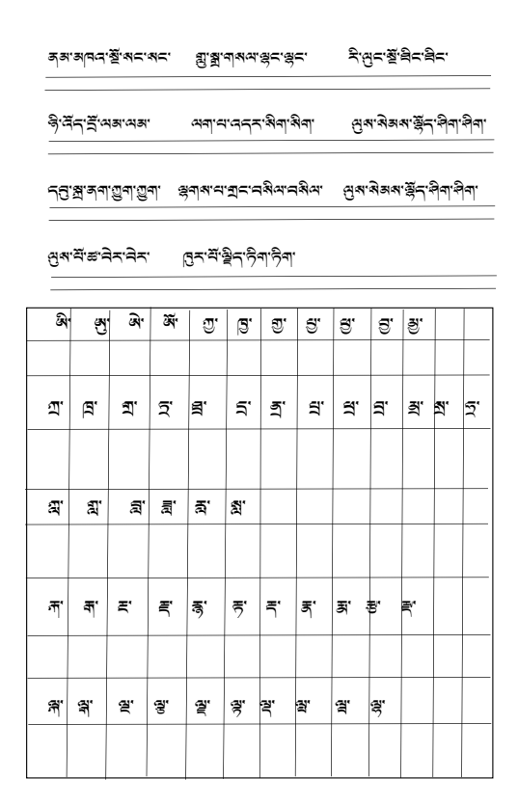
ར་ལ་ཤ་ས་ ཧ་ཨ་

༘སློབ་དུས་རྗེས་མའི་སྔོན་སྦྱོང་༘
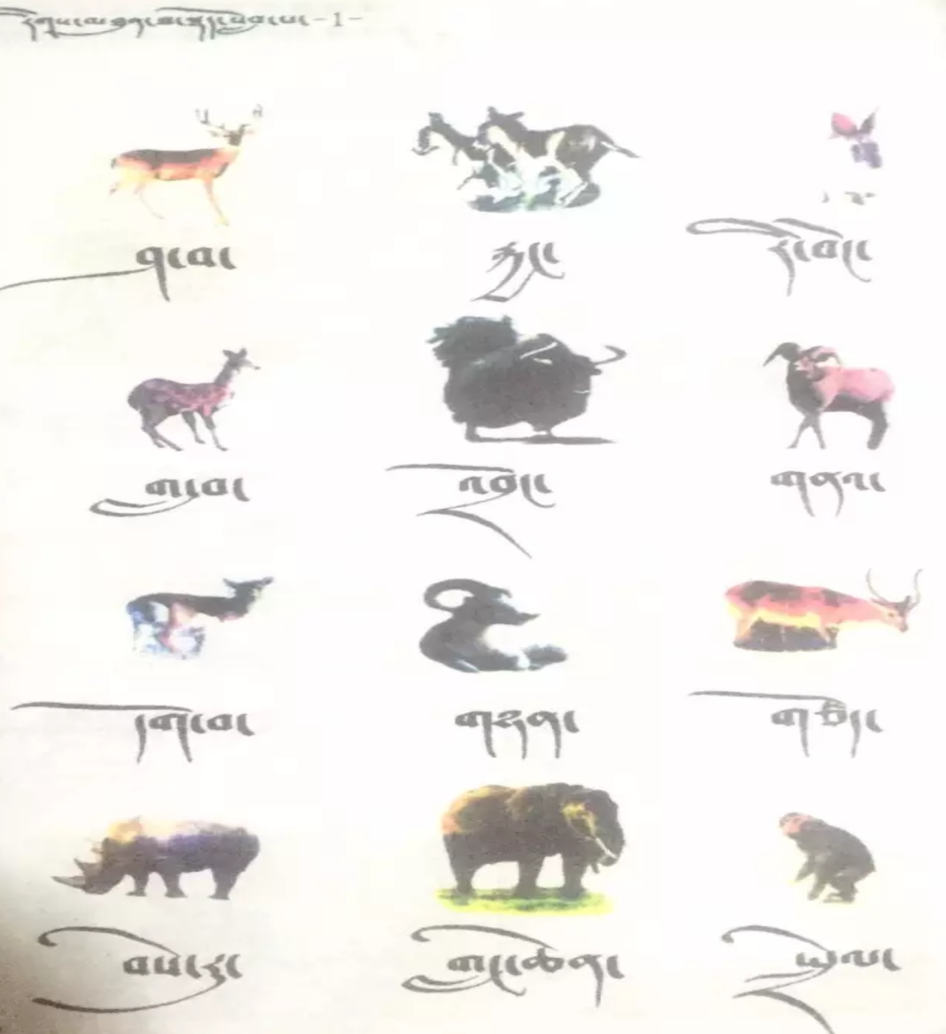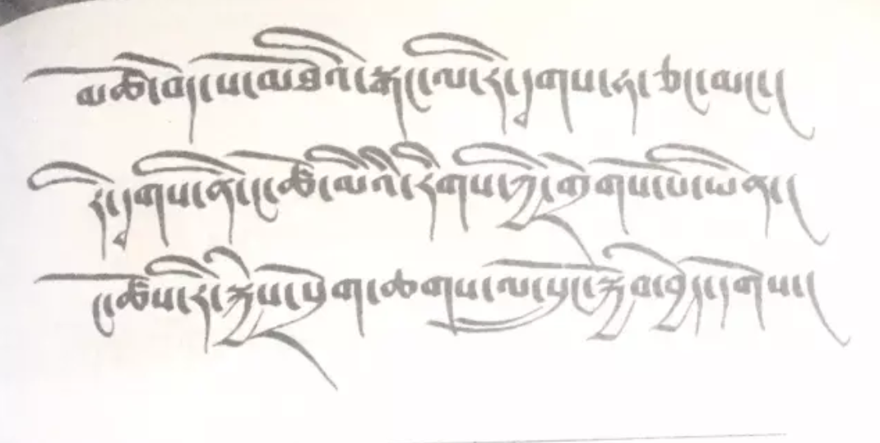
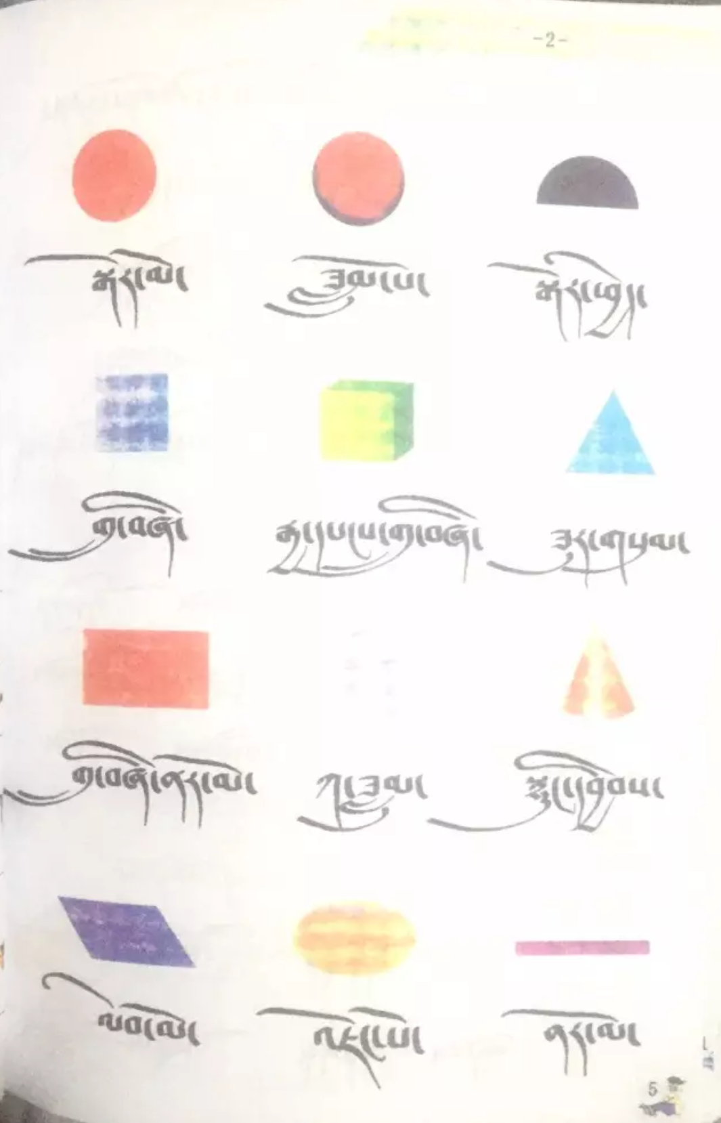

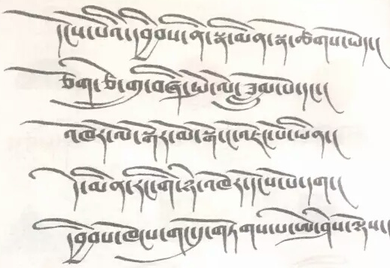
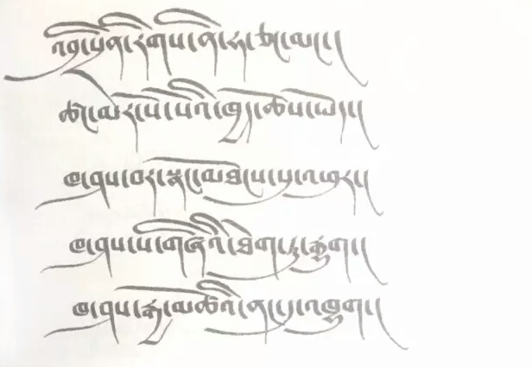
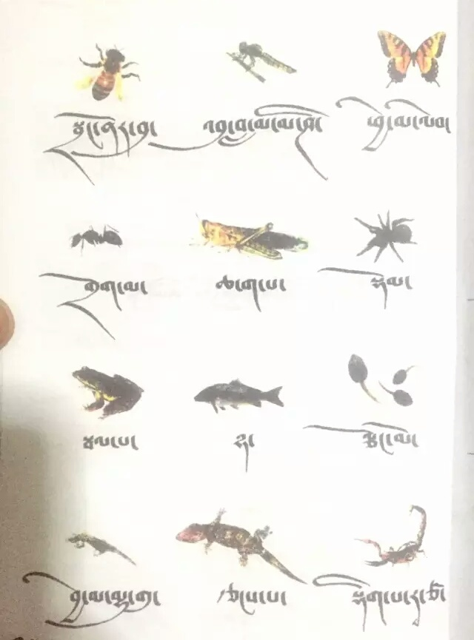

༡.ཤ་བ་ཕོ་ལ་ཤ་ཕོ་དང་མོ་ལ་ཡུ་མོ་ཟེར་།
༢.གླ་བ་མཆོང་བར་དགའ་ རྐྱང་ནི་རྒྱུགས་ན་མགྱོགས་།
༣.འབྲོང་ནི་རི་དྭགས་གཏུམ་པོ་ཞིག་ཡིན་།
༤.གླང་ཆེན་གྱི་སྣ་ཞགས་རིང་།
༦.མི་དམངས་ཤོག་སྒོར་གྱི་དབྱིབས་ནི་གྲུ་བཞི་ནར་མོ་ཡིན་།
༧.སྤོ་ལོའི་དབྱིབས་ནི་ཟླུམ་བུ་ཡིན་།
༨.སྒོང་ངའི་དབྱིབས་ནི་འཇོང་པོ་ཡིན་།
༩.ཤོའི་དབྱིབས་ནི་རྒྱ་དཔང་གྲུ་བཞིན་ཡིན་།

